Lenguajes y Autómatas

Nombre Alumno: José Saúl Gómez Caballero

Cuatrimestre: 7 Grupo: B

Universidad Politécnica De Chiapas

Actividad: Act. 2.2



Explicación del algoritmo:

El algoritmo consiste en que la maquina de Turing detecte un cierto patrón del cual es de que la cadena inicie con los valores 10 y termine con un signo ‘=’ los valores entre las dos condiciones solo pueden ser unos y ceros ya que el propósito de esta maquina de Turing es detectar números decimales y convertirlos a binarios y hacer la suma de esos valores para después mostrarlos en pantalla.

El estado inicial empieza con el valor 1 para después mover a la derecha al estado dos donde podrá transitar o moverse a la derecha hacia el estado 3 con el valor 0, del estado tres puede retornar así mismo con los valores 0 y 1, ya para transitar al estado final necesita el signo = para poder llegar a este.

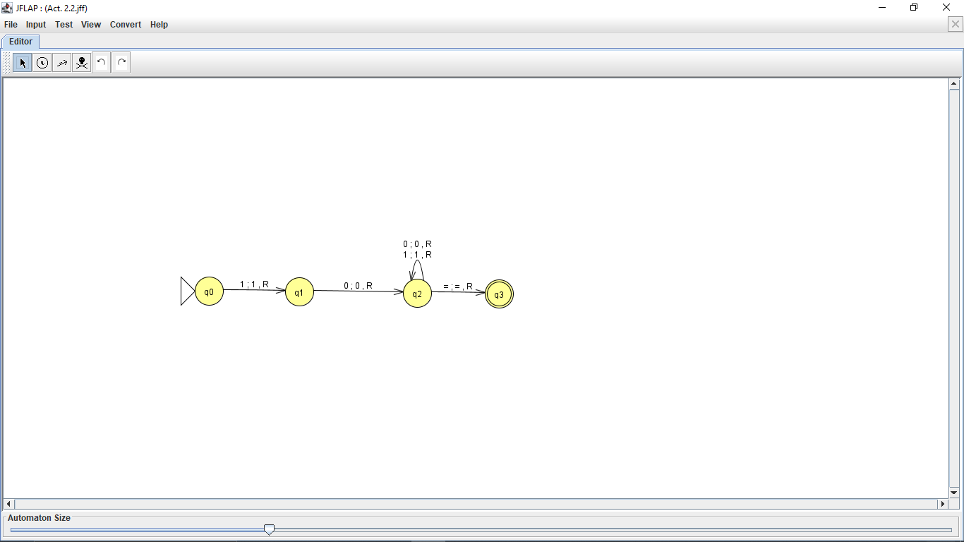

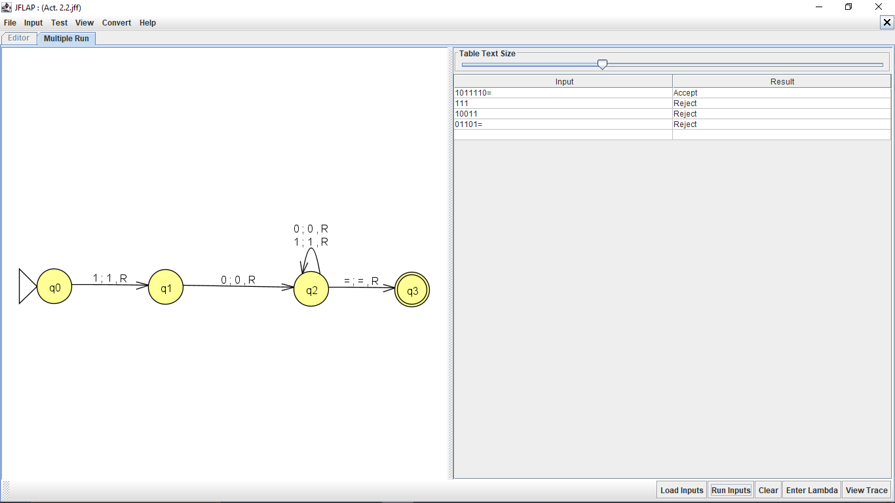

Código en git: https://github.com/saul201287/Maquina-de-Turing-para-Binarios.git